**Қыналы НОББМ»КММ-нің «Біртұтас тәрбие бағдарламасын»**

**бойынша Ата-аналарды педагогикалық қолдау орталығының жұмысы туралы ақпарат**

2023-2024 оқу жылында Адамның үйлесімді дамуы ұлттық институтының ғылыми-әдістемелік кеңесі ұсынған (15.08.2023 ж №4 хаттама) хаттамасы және Әйтеке би аудандық білім бөлімінің 2023 жылғы 18 қыркүйектегі №05-20/1553 хатына сәйкес Қыналы НОББМ-де мектеп директорының 29.09.2023 ж №124 бұйрығы негізінде **«Ата-аналарды педагогикалық қолдау орталығы»** ашылды.

<https://www.instagram.com/reel/Czlp6ohI_su/?igsh=MTc4MmM1YmI2Ng>==

Осыған орай «Адамның үйлесімді дамуы» ұлттық институтының «Ата-аналарды психологиялық- педагогикалық ағартудың ғылыми- әдістемелік негіздері» тақырыбында 80 сағаттық академиялық курсын мектептен 2педагог оқып тәмамдады. Қыркүйек айының 4 -15 аралығында өткен курсты мектеп педагог-психологы Косжанова А және әлеуметтік педагог Жұмабаев Н оқыды.

Ата-аналарды педагоикалық қолдау орталығы ұсынған нұсқаулық негізінде ақпараттық- түсіндірме жұмыстары жүргізіліп, жылдық жоспары мен педагогикалық қолдау сабақтары кестесі құрылып, жыл бойына сабақтар өткізілді.

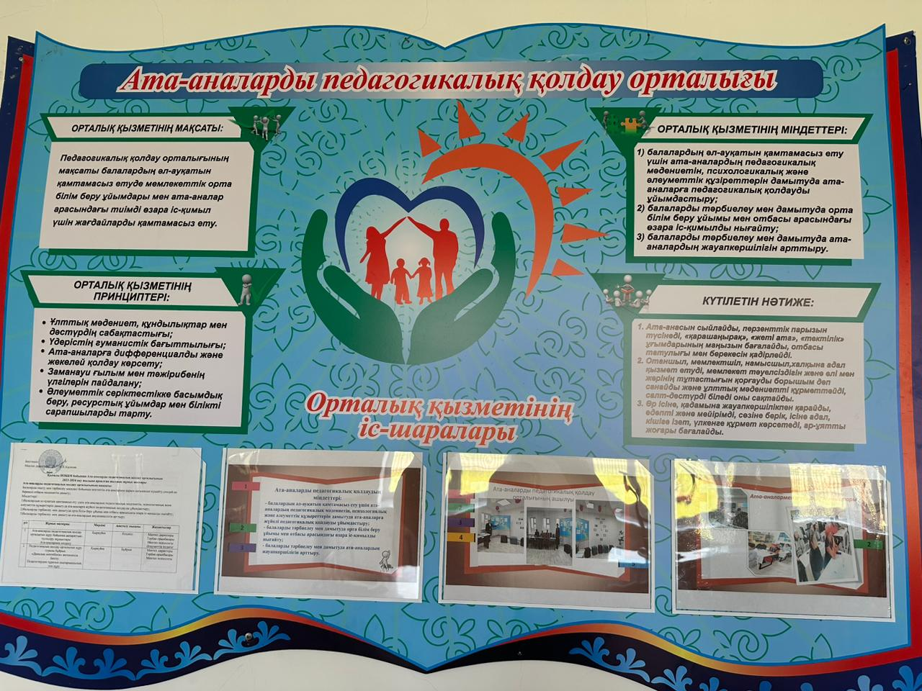

**Қыналы НОББМ»КММ-нің Біртұтас тәрбие бағдарламасын**

**Ата-аналарды педагогикалық қолдау орталығы сабақтарының орындалуы туралы**

|  |  |  |  |
| --- | --- | --- | --- |
| **р/с** | **Іс-шараның атауы** | **Мерзімі** | **Сілтемесі** |
| 1 | Алғашқы жалпы ата-аналар жиналысы  «Біртұтас тәрбие бағдарламасы»  Ата-аналарды педагогикалық қолдау орталығы  Ақпараттық түсіндіру жұмыстары | 29 қыркүйек | <https://www.instagram.com/p/CxxfWRQIm2V/?igsh=MTc4MmM1YmI2Ng>== |
| 2 | 5-9 сынып оқушылары ата-аналарымен«Баланың бас ұстазы-ата-ана.Позитивті тәрбие»1-сабақ | 1 қараша | <https://www.instagram.com/reel/CzG35lyoCLy/?igsh=MTc4MmM1YmI2Ng>== |
| 3 | «Біртұтас тәрбие- құндылықтар жүйесі»  №2 ата-аналар жиналысы | 3 қараша | <https://www.instagram.com/p/CzLXqbHgvPp/?igsh=MTc4MmM1YmI2Ng>== |
| 4 | «Ақыл айтпа, жол көрсет»  5-9 сынып оқушыларының ата-аналарына 2-сабақ | 11 қараша | <https://www.instagram.com/reel/CzfxMZgIcds/?igsh=MTc4MmM1YmI2Ng>== |
| 5 | Ата-аналарды педагогикалық қолдау орталығының ашылуы | 13 қараша | <https://www.instagram.com/reel/Czlp6ohI_su/?igsh=MTc4MmM1YmI2Ng>== |
| 6 | 1-4 сынып оқушылары ата-аналарымен  «Әрбір бала- жарық жұлдыз» | 17 қараша | <https://www.instagram.com/reel/Czv341gojlv/?igsh=MTc4MmM1YmI2Ng>== |
| 7 | 1-4 сынып оқушыларының ата-аналарымен 2-сабақ  «Білімдіге дүние жарық» | 22 қараша | <https://www.instagram.com/reel/Cz89f4nI23j/?igsh=MTc4MmM1YmI2Ng>== |
| 8 | 1-4 сынып ата-аналарымен «Баланың эрудициялық қабілетін қалай дамытуға болады» | 8 желтоқсан | <https://www.instagram.com/p/C0mT5IDoLOW/?igsh=MTc4MmM1YmI2Ng>== |
| 9 | 5-9 сынып ата-аналарымен «Бұлақ көрсең көзін аш» | 15 желтоқсан | <https://www.instagram.com/reel/C03N8gnID-H/?igsh=MTc4MmM1YmI2Ng>== |
| 10 | «Даналық мектебінің»жұмыс жоспары бойынша «Жеті атасын білген ұл, жеті жұрттың қамын жер» Аталар клубы | 12 қаңтар | <https://www.instagram.com/p/C1_yjetIi4e/?igsh=MTc4MmM1YmI2Ng>== |
| 11 | Әжелер клубы  «Әжемнің ертегісі» | 22 ақпан | <https://www.instagram.com/p/C3pI6H0gxXf/?igsh=MTc4MmM1YmI2Ng>==  <https://www.instagram.com/reel/C3pJmJBgjh_/?igsh=MTc4MmM1YmI2Ng>==  <https://www.instagram.com/reel/C3pKsi0AtbU/?igsh=MTc4MmM1YmI2Ng>== |
| 12 | 5-9 сынып ата-аналарымен «Компьютерлік ойындар- тәуелділік қақпаны» | 23 ақпан | <https://www.instagram.com/reel/C3spARKo4JV/?igsh=MTc4MmM1YmI2Ng>== |
| 13 | Жеңгелер клубы  «Қыз ғұмырдың құпилары» «Сырғалым-сырласым» | 19 наурыз | <https://www.instagram.com/reel/C4sh_EGo7sD/?igsh=MTc4MmM1YmI2Ng>== |
| 14 | 5-9 сынып ата-аналарымен «Әр нәрсенің өлшемі бар» | 5 сәуір | <https://www.instagram.com/p/C5ZBgYZIpc6/?igsh=MTc4MmM1YmI2Ng>== |
| 15 | 1-4 сынып ата-аналарына арналған «Сенім арту- жетістік кепілі» | 12 сәуір | <https://www.instagram.com/reel/C5yBb6vI4DV/?igsh=MTc4MmM1YmI2Ng>== |

Мектеп директоры: Ж.К.Калиева

Тәрбие ісі жөніндегі орынбасар: Ж.А.Отарбаева